海南电信&视觉中国《最美勒痕英雄》
广 告 主：海南电信&视觉中国
所属行业：通信行业&文化传媒
执行时间：2020.02.17-02.25
参选类别：公益营销类
营销背景
2020年初，一场来势汹汹的疫情让整个社会蒙上阴影，一位位医护工作者奔赴一线，直面病毒，保卫着身后的无数个普通人。作为有责任有担当的国企，海南电信希望在抗击疫情的关键时刻，借助一波品牌传播动作，向医护工作者感谢致敬，同时彰显品牌担当。
营销目标
1、聚焦一线医护工作者，歌颂他们的无私奉献精神，表达对他们的关心和敬意，传播抗疫正能量；
2、展现海南电信及视觉中国两大品牌社会责任感和提升品牌形象，收获用户品牌好感。
策略与创意
营销思考：
穿上防护服，医护工作者是守护我们的英雄，脱下防护服与口罩，他们是和我们相同的血肉之躯。他们是白衣天使，他们也是父亲、母亲、丈夫、妻子、儿子、女儿、朋友。这世上没有天生的英雄，有的是一个个平凡人，在逆境中站出来，挡在其他人前面。
基于这一思考，我们提出核心传播内容：
没有从天而降的英雄，只有挺身而出的凡人
创意表现：
1、通过聚焦医护人员脱下防护服的“口罩脸”，直观展现医护的奉献，形成视觉冲击；
2、将勒痕与漫威英雄角色结合，巧妙展现他们“英雄”的一面，充分传递“没有从天而降的英雄，只有挺身而出的凡人”这一主旨，歌颂医护工作者面对疫情，挺身而出勇敢逆行的伟大。
执行过程/媒体表现
1、创意启动：
接下海南电信抗疫宣传brief后，博沃立刻进行创意发想，最美勒痕英雄创意得到电信客户高度认可。博沃通过各方资源接洽置换，最终促成海南电信与视觉中国联合营销，共同完成本次创意执行。从创意启动到广告拍摄，后期制作，博沃传播负责全程跟进、协调。
2、创意执行：
女性医护工作者+神奇女侠
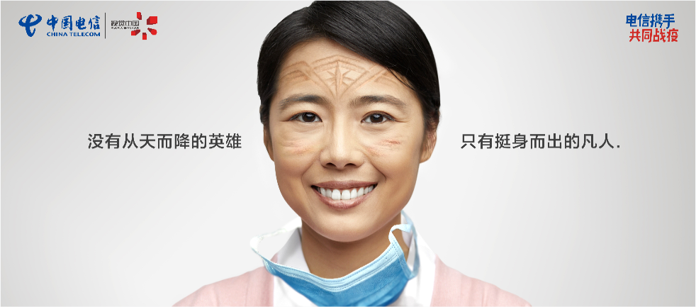
男性医护工作者+美国队长
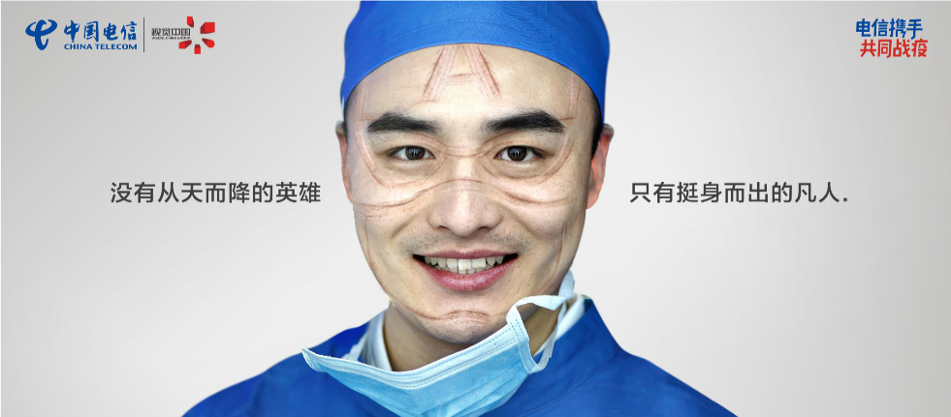
3、创意投放落地
广告在海南省海口市多个核心商业户外媒体进行大量投放曝光
海南特区报投放实拍：
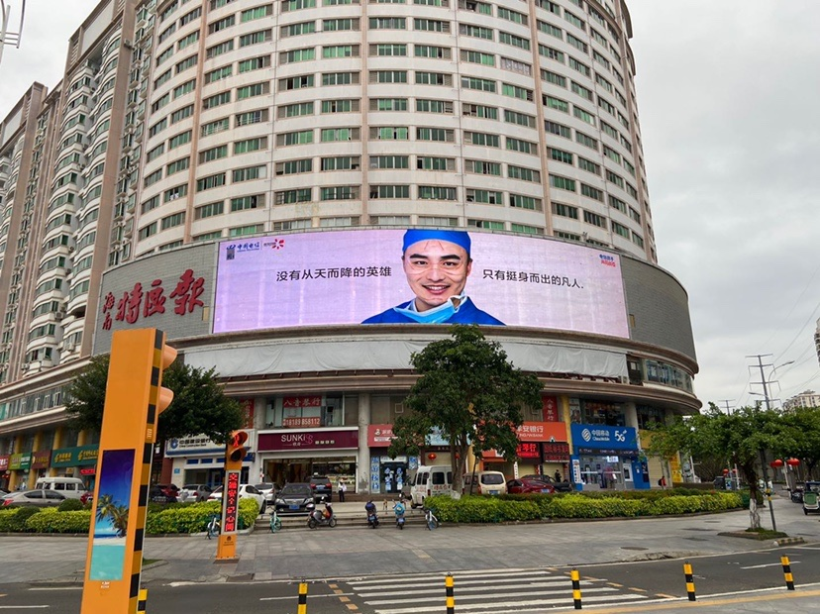
友谊阳光城商场投放实拍：
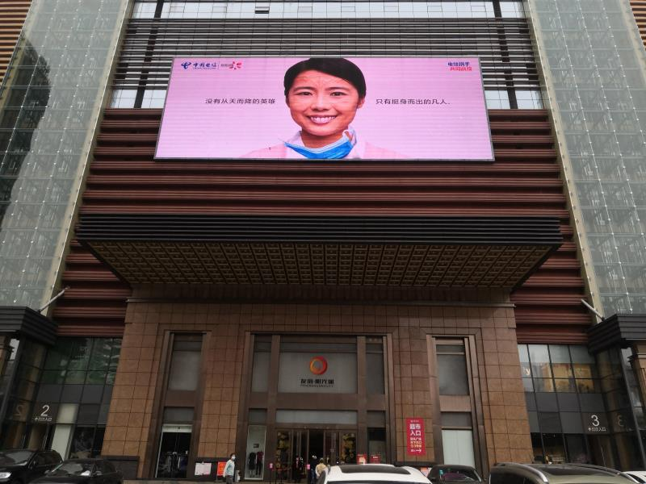
营销效果与市场反馈
1、在海口市核心户外媒体进行了为期5天的投放，预计曝光量达50w+（疫情期间人流量降低）。
2、收获当地市民高度认可，不少市民朋友驻足拍照，自发进行二次传播，有效提升海南电信与视觉中国品牌形象。

